IZRADA PLAKATA – Ruža Jozić, SŠ Sesvete

PLAKAT je riječ koju sve češće čujemo u našim školama među učenicima , a najviše se izrađuju za satove sinteze određenih tema, razdoblja i sl.
Izradom plakata učenike unaprijed potičemo na sakupljanje raznih materijala o određenoj temi : slikovne i tekstualne (odabrane činjenice, misli i pojmove iz udžbenika, časopisa, stručnih knjiga, referentne literature, Interneta i sl.).

U izradi plakata učenici se koriste ne samo tiskanim i slikovnim materijalom nego i likovno osmišljavaju svoj dio plakata slijedeći vlastite asocijacije.
Uloga profesora ili knjižničara pri izradi plakata usmjerena je na organizaciju rada, upućivanje i pomoć pri oblikovanju nekih rješenja.

Plakat je riječ njem.porijekla, a u našim rječnicima i leksikonima nailazimo najčešće na ovakvo pojašnjenje: plakat je slikovno-tekstualni oglas, izložen na javnom mjestu, poseban oblik javnog komuniciranja (Hrvatski leksikon, sv.2 , Naklada Leksikon, Zagreb,1997. ) ili plakat je veliki tiskani oglas ili objava na javnom mjestu, likovno izveden tako da privuče pažnju (Veliki školski leksikon, Zagreb, Školska knjiga , 2003.).

ŠTO JE PLAKAT?

- oglas napisan na papiru većega formata, izložen na javnom mjestu
- predstavljanje zadane teme na jasan, privlačan i pregledan način

Bitne ososbine plakata su: čitljivost, preglednost i dopadljivost .

- ČITLJIVOST uključuje veličinu i vrstu slova:

- naslov plakata mora biti čitljiv najmanje s 2 metra
- podnaslov i tekst moraju biti čitljivi najmanje s 1,5 metar
- vrsta slova su najčešće Times New Roman ili Helvetica
- za tekst su čitljivija mala tiskana slova
- treba izbjegavati različite tipove slova, podvlačenje slova i sjenčanje

2. PREGLEDNOST – tema mora biti obrađena sistematično u logičnom slijedu i imati : uvod, opis, razradu i zaključak.

3. DOPADLJIVOST – kompozicija plakata zahtijeva pravilan raspored elemenata plakata i obuhvaća: naslov, tekst, slike, podatke o autoru i sl.

OSNOVNI ELEMENTI PLAKATA

- naslov (uočljiv, zauzima središnji položaj )
- tekst ( obrađena građa)
- fotografije, crteži, tablice i grafički prikazi ( ispod svakog prikaza objašnjenje što predstavlja)
- podaci o autoru ( lijeva strana plakata u donjem dijelu)
- estetski elementi ( boja, međuprostor, okvir, rubovi,stil )
- poželjan je kontrast boja podloge i boje teksta, tople boje privlače, hladne odbijaju, boja može biti u funkciji teme ( obrada voda- plava i sl.)
- međuprostor mora biti usklađen s dijelovima plakata i može se ispuniti bojom ili tekstom.
- okvir i rubovi trebaju biti usklađeni – paziti na udaljenost elemenata plakata od samoga ruba
- stil – truditi se biti originalan i koristiti zanimljiva rješenja
- količina slova ( teksta) – pojedinačni tekst može imati najviše 15 redova, a sveukupni tekst može imati oko 500 riječi ( najviše do 1500 )

CILJ IZRADE PLAKATA

- samostalnim istraživanjem doznati više o zadanoj temi i proširiti svoje znanje, uz usvajanje novih činjenica o temi koja se obrađuje
- razviti znatiželju i sposobnost uočavanja bitnih činjenica vezanih za temu, te pravilan odabir za plakat
- potaknuti učenje na zabavan način, uz puno volje i mašte
- razviti osjećaj za kreativnost u odabiru materijala i izradi plakata
- plakatom izraziti osjećaje, odnosno iskazati svoj doživljaj zadane teme
- temu obraditi sadržajno, sistematično i pregledno

FAZE U IZRADI PLAKATA

- odrediti zadatke učeniku ili grupi učenika za rad na plakatu
- prikupljanje i čitanje tekstova vezanih za temu koju prikazuju na plakatu
- prikupljanje slikovnog materijala koji je vezan za temu
- materijal za plakat uključuje napisane tekstove i fotokopirani materijal (portrete pisaca , autora, značajnih osoba, naslovnice knjiga, časopisa, kopije rukopisa , reprodukcije, slikovne i grafičke prikaze , tabele, statistike i sl.)
- prikupljeni materijal treba sortirati, izvršiti odabir i konačno osmisliti plakat
- analizirati plakat, ocijeniti njegov sadržaj, smisao i poruku

PRIMJER:

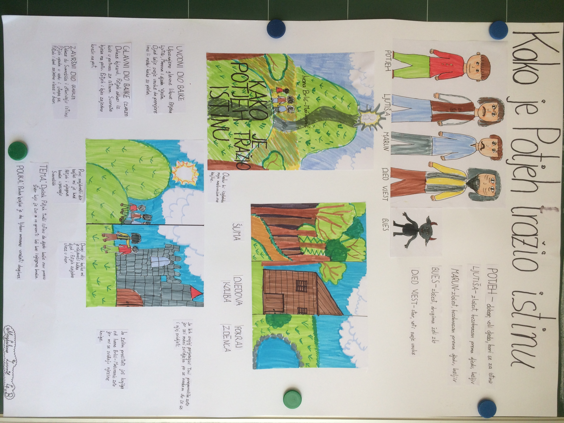

MOJ PLAKAT - samovrednovanje
ODGOVARA TEMI

IMA POTREBAN TEKST

IMA POTREBNE CRTEŽE I/ILI SLIKE

JASAN JE, UREDAN I RAZUMLJIV

http://www.skole.hr/nastavnici/iz_prakse?news_id=21318

